**Xcode Overview**

**Lab-01**

Objetivos

* Crear un proyecto en Xcode
* Identificar funcionalidades y paneles de Xcode
* Ejecutar la aplicación en el simulador

# Crear un Proyecto

1. Abrir Xcode application - press F4 and select Xcode
2. Seleccionar el tipo de proyecto (seleccionar Create a new Xcode Project).

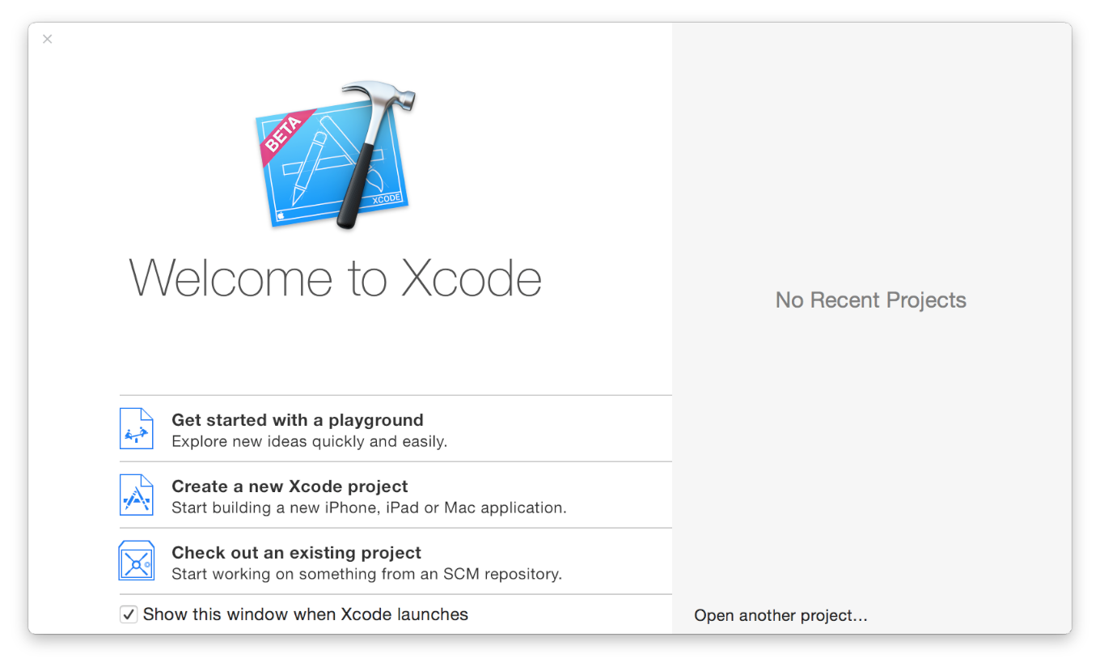

3.- en el dialogo “Choose a template for your new project” seleccione “single view application”, el cual es un template básico para las aplicaciones IOs

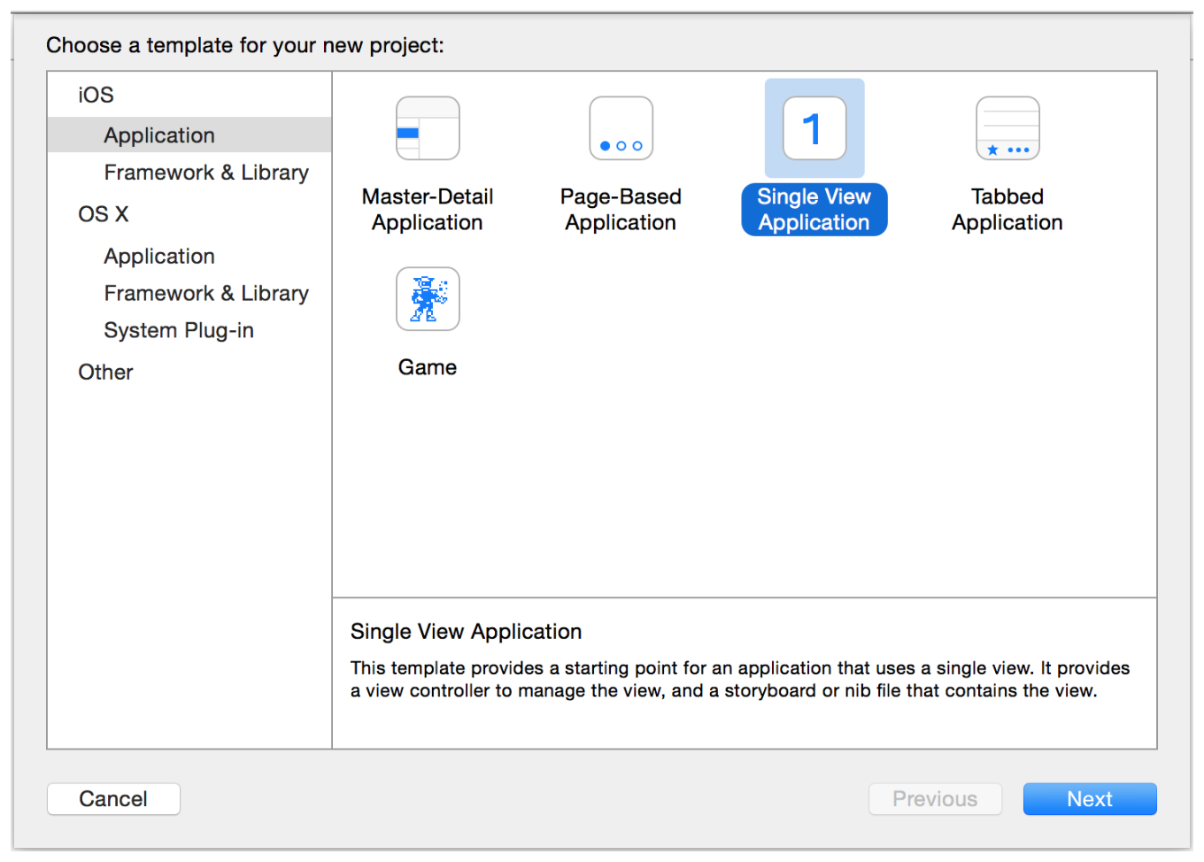

4.- En el siguiente diálogo ponga como nombre de producto “FoodTracker” y rellene los demás campos como se muestra en la siguiente imagen:

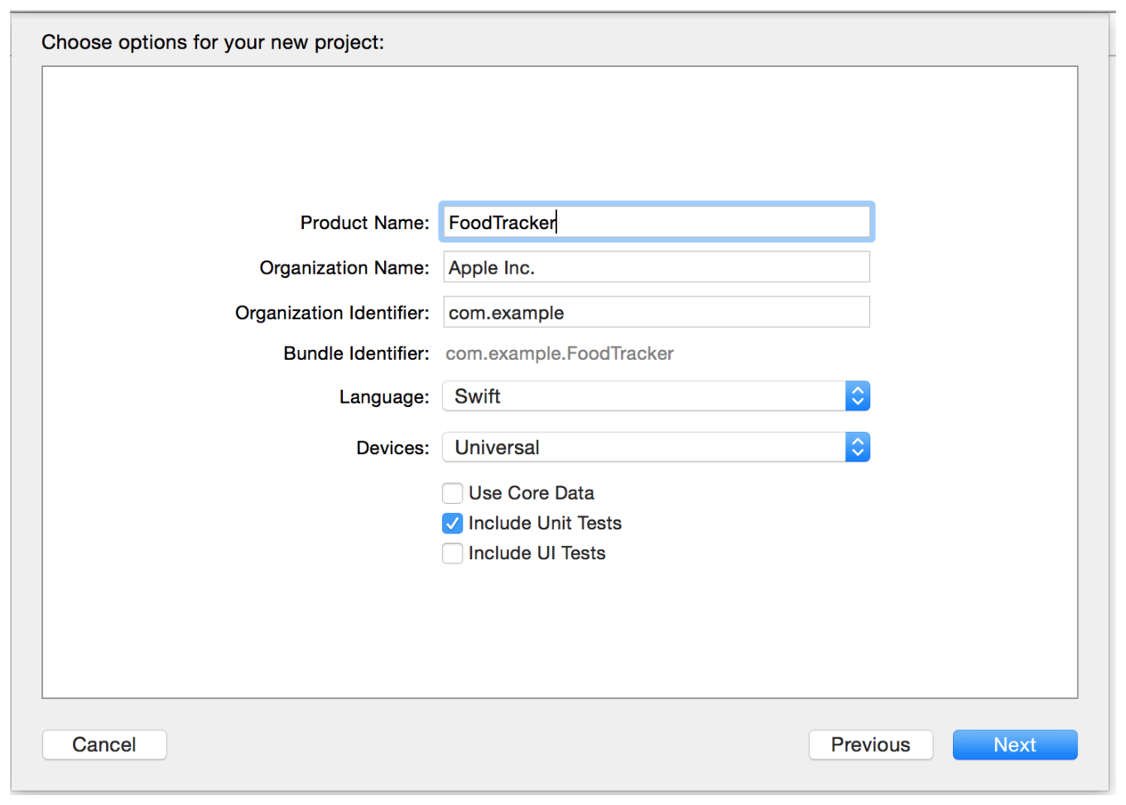

5.- Click en siguiente.

# Introducción a Xcode

Xcode Toolbar:

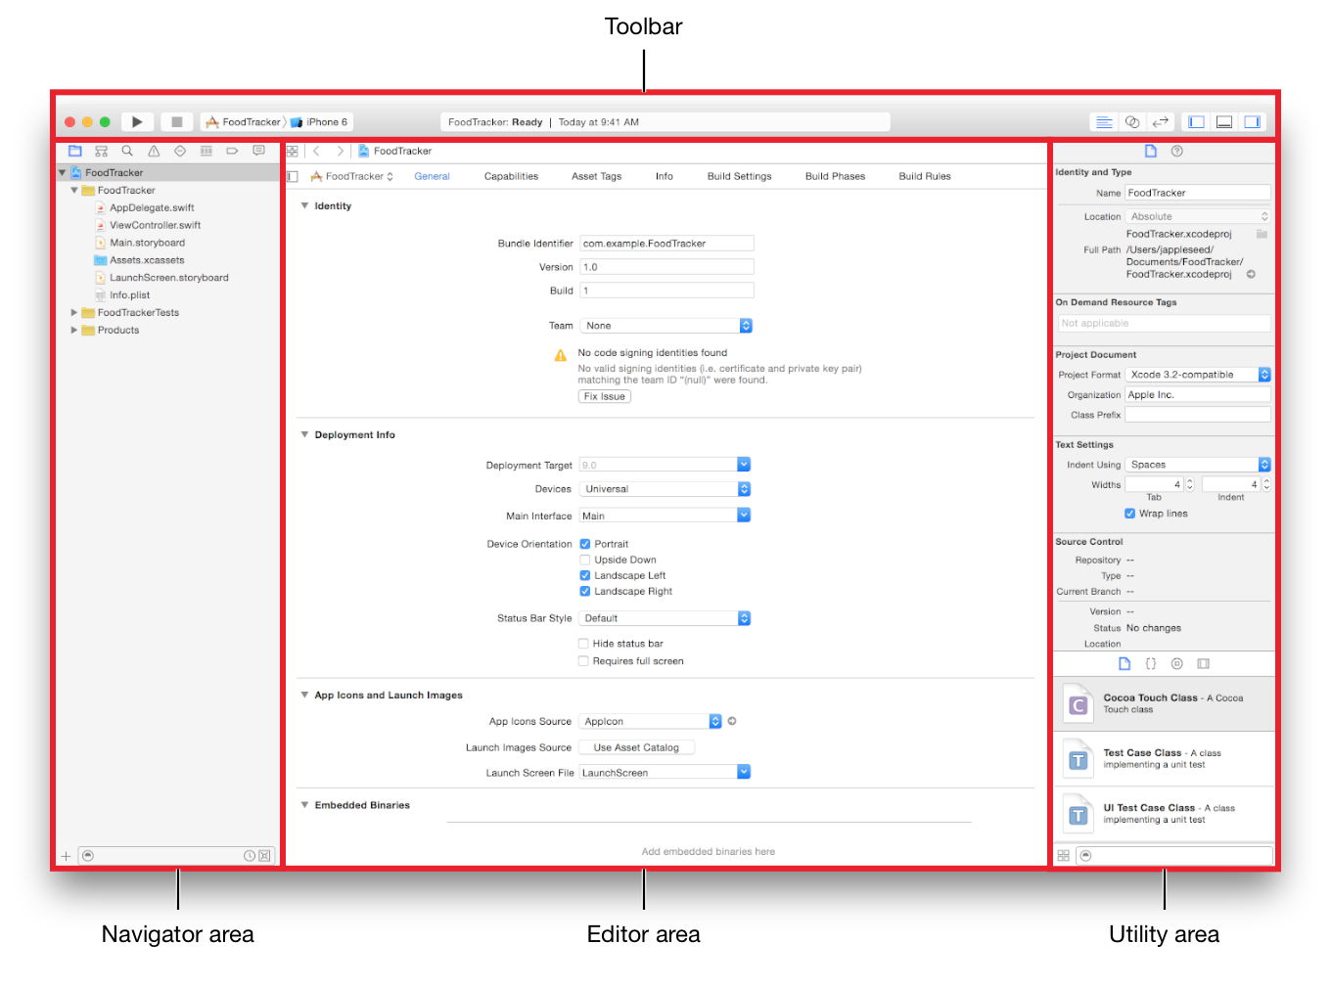

Run Simulator

1.- En el toolbar Xcode seleccionar el Schema pop-menu el cual muestra el nombre del target a ejecutar, seleccionar entre los IOs emulators :

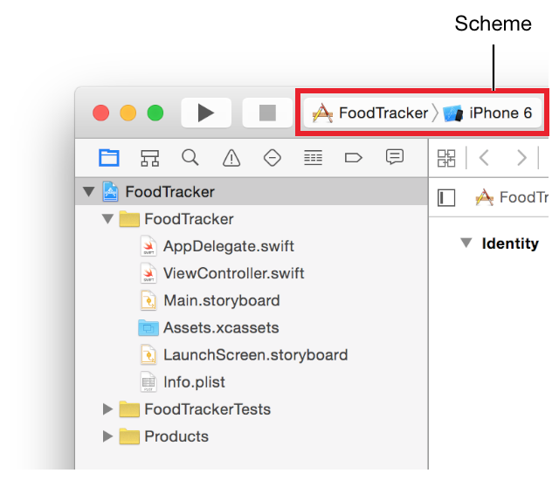

2.- Click Run button (Play button) localizada en la parte izq. Xcode toolbar

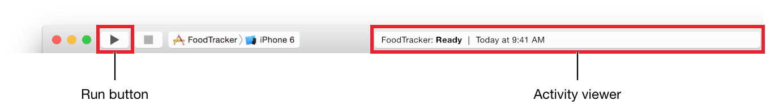

Si usted está corriendo por primera vez una aplicación Xcode muestra el siguiente diálogo:

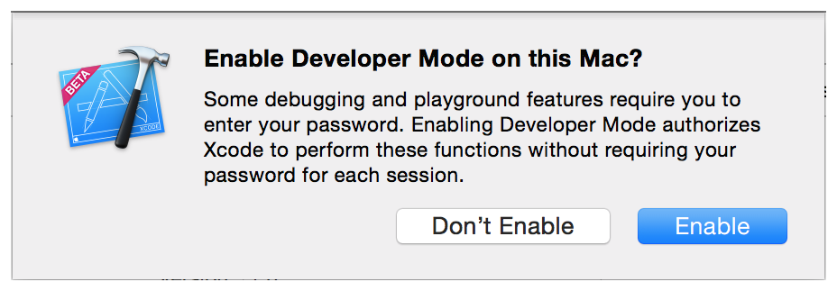

Seleccionar Enable.

Una vez ejecutado el proyecto Xcode abrirá el emulador tal como se muestra en la siguiente imagen:

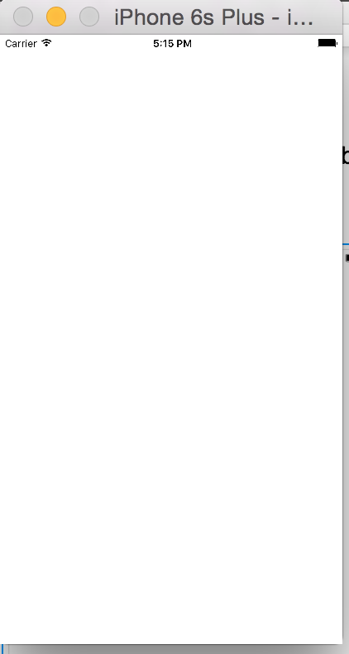

# Un vistazo al Código fuente.

Single View application template , es un template básico que nos provee el editor Xcode el cual crea automáticamente los siguientes archivos como código fuente:

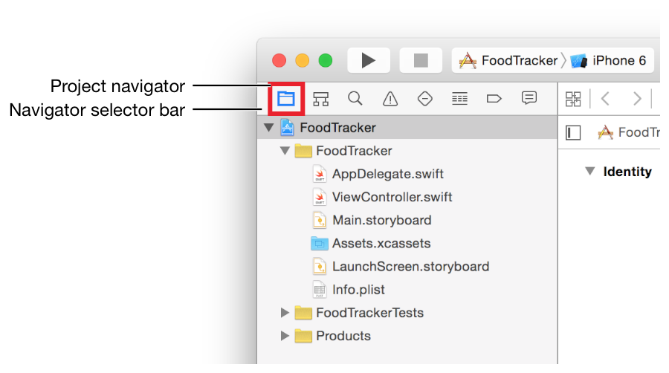

Source Files:

**AppDelegate.swift :** este archivo tiene como responsabilidad:

* Este archivo crear el **entry point** o la clase main para algunos lenguajes el cual ejecuta un **loop** escuchando y atendiendo eventos de su app.
* Crea toda la interfaz necesaria para mostrar la aplicación desde la creación de una ventana en el dispositivo el cual muestra la UI de su aplicación

**ViewController.swift:** Este archivo define una subclase personalizada de UIViewController llamado ViewController. En este momento, esta clase simplemente hereda todo el comportamiento definido por UIViewController.

StoryBoard: Los storyboards permiten trabajar de una forma visual con la aplicaciones en IOS.

